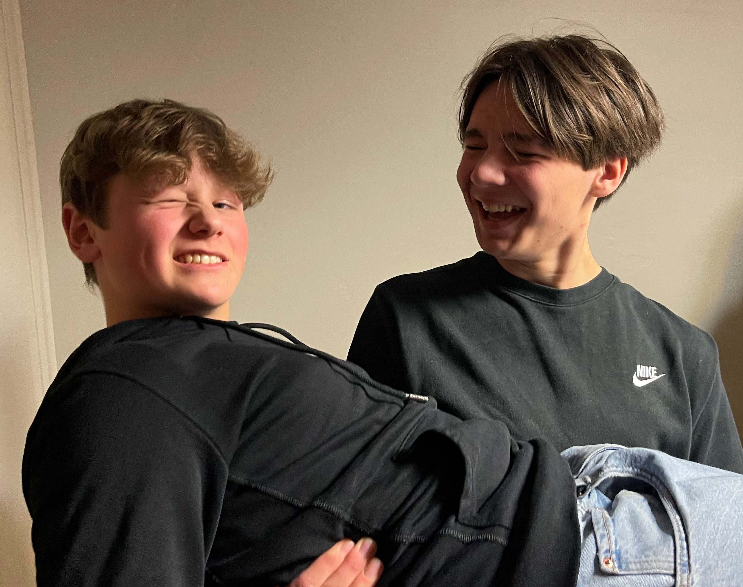
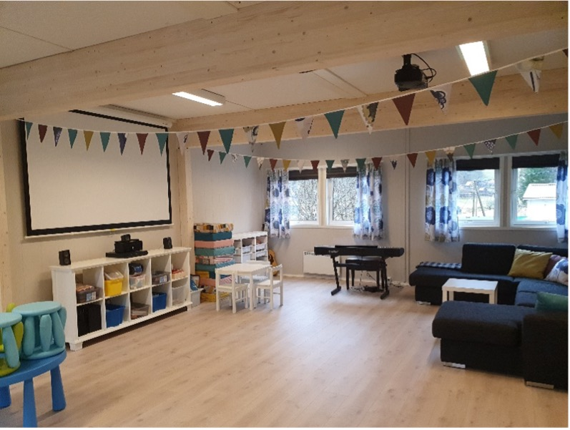
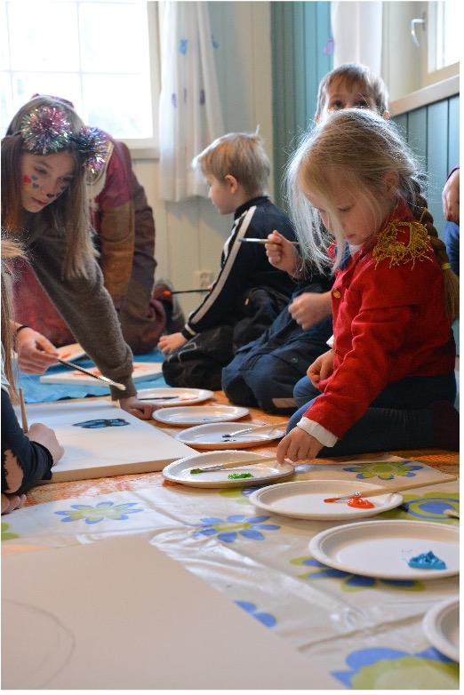
Aktivitet og gjevarar
Frå Løvehole-opning
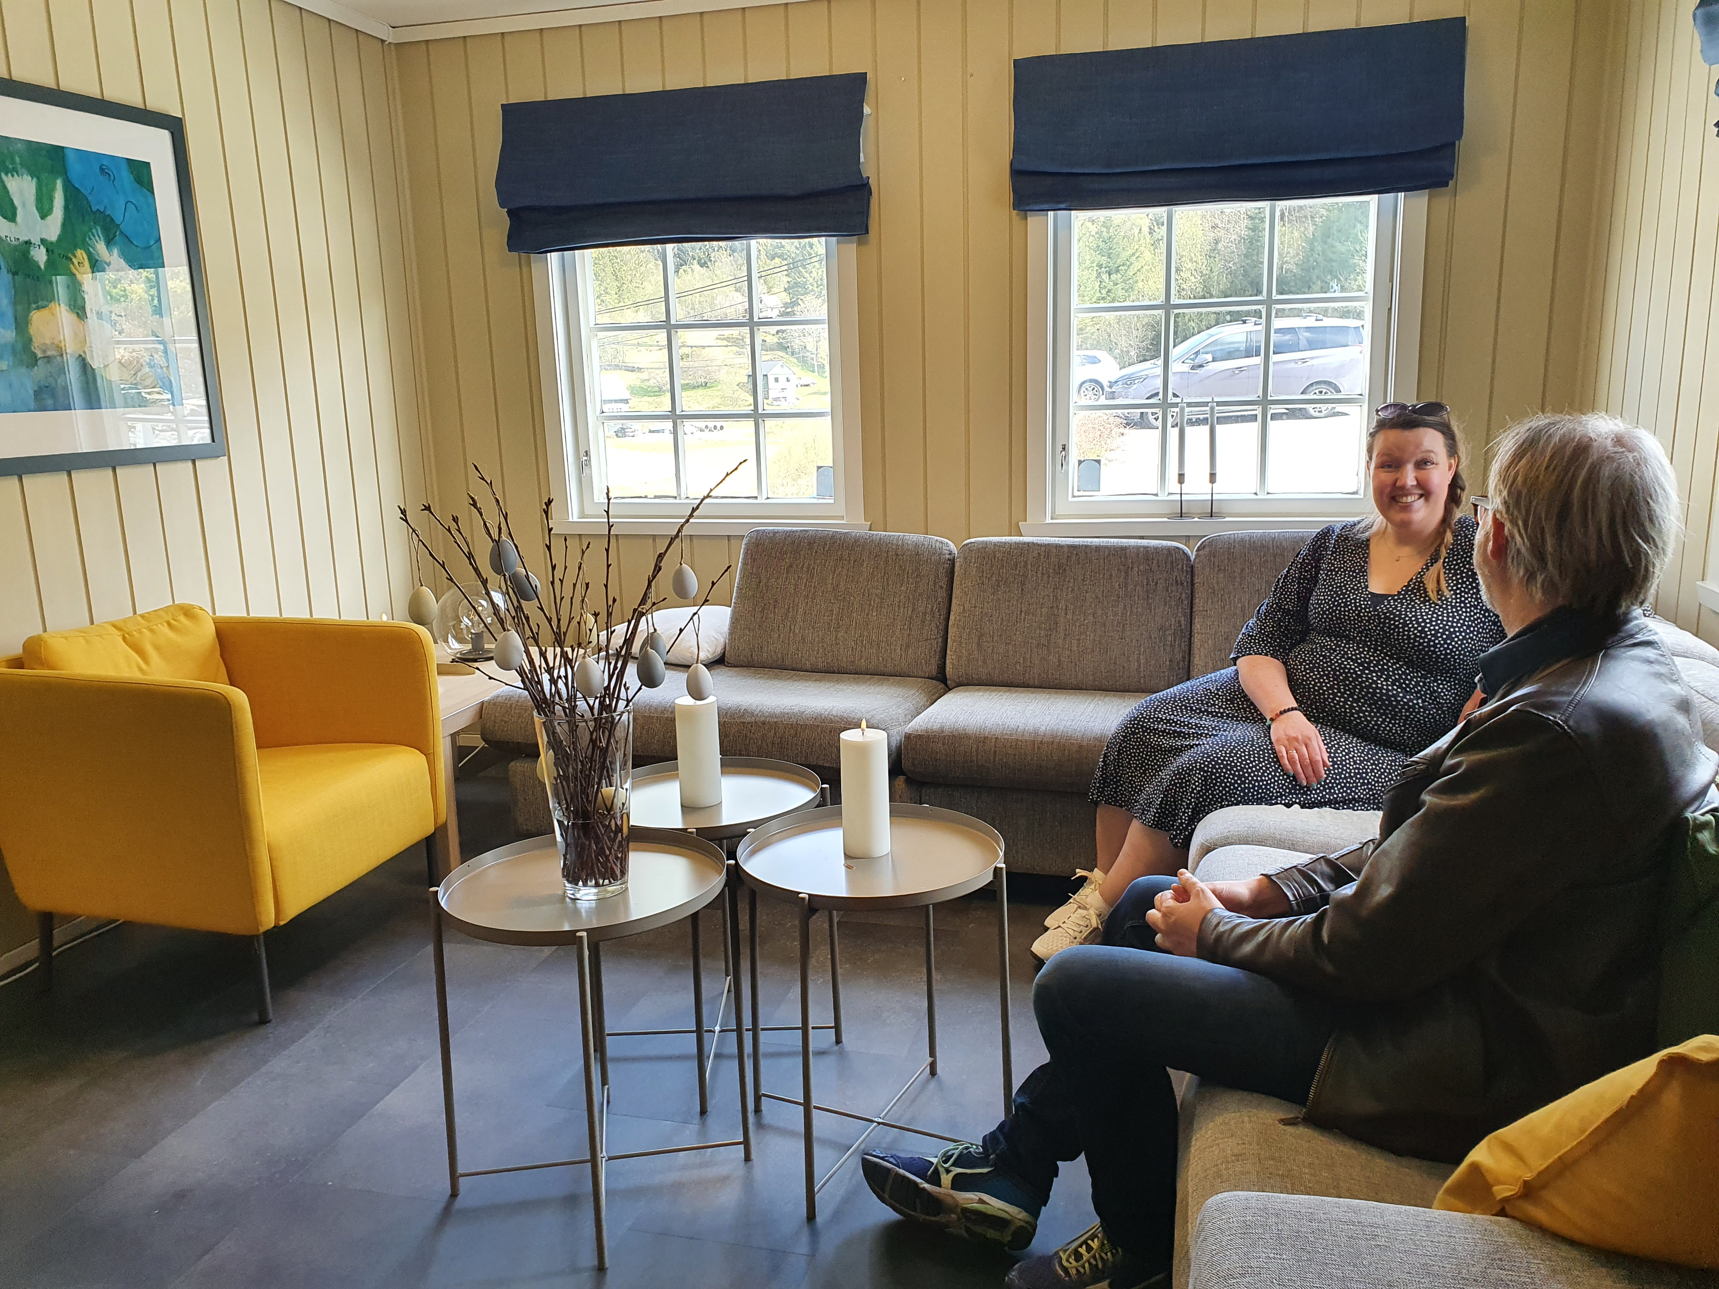
Nyoppussa dåpssakristi

Figure 1 Nyoppussa dåpssakristi

Løvehole-brakka
Frå Ungkyrkja

Tusen takk for gåvene dine!

Vi er godt i gang med 2022 og aktivitetane i kyrkjelyden har tatt seg opp. Spesielt gledeleg er det med UngKyrkja som fyller Rossland Bedehus og engasjerer ein stor flokk både ungdommar og foreldre/frivillige. Gåvene frå nettopp deg er med å legge til rette for denne typen arbeid. Eit særs viktig arbeid for at ungdommar skal få høyre om Jesus!  I 2022 har dåpssakristiet fått nye gjenbruksmøblar, vi er i gong med innsamling til nye putar i kyrkjebenkene og oppgraderinger av møblane i koret.  Gjevartenesta auka meir i 2021 enn soknerådet hadde budsjettert med. Det er veldig gledeleg! Vi håper kurven peikar i rett retning også i 2022!  Vi er del av eit fellesråd med stram økonomi og midlane vi samlar inn til soknet er difor viktige for å oppretthalde nivået på aktivitet og bemanning. Kyrkjelyden si gjevarteneste og positive utvikling elles vert lagt merke til i bispedømet og utløyser meir støtte frå dei.  Tusen takk for ditt viktige bidrag!  Har du høve til å oppjustera ditt faste beløp er dette sjølvsagt svært kjærkoment. Send ein e-post til dagleg leiar Anne Sofie Uthaug: au887@kyrkja.no  Nye gjevarar kan registrera seg gjennom det elektroniske skjemaet på heimesida: https://kirken.no/gjevartenestameland/ |  | Det er 60 faste gjevarar pr des 2021  Beløpsgrensa for skattefritak for gåver til frivillige organisasjonar har blitt sett ned til 25.000,- frå 2022.

